REPORT PROGETTO

Laboratorio Applicazioni Mobili

Martino Simonetti
838295

Questo Report è volto a documentare l’applicazione mobile per applicativi Android MyHM.

Nello specifico si andranno ad analizzare i seguenti punti:
- L’applicazione (inquadramento generale)
- Progettazione
- Implementazione della struttura
- Interfaccia grafica
- Testing e scelte per l’utilizzo

1. L’applicazione

MyHM è un applicazione Android che permette all’utente di registrare e monitorare nel tempo il proprio peso, la propria temperatura corporea e la propria glicemia.

Creando un nuovo report l’utente potrà inserire questi dati all’interno dell’app e potrà filtrarli su base giornaliera oppure a seconda dei valori inseriti. Sarà inoltre possibile impostare la priorità (in un range da 1 a 5) che l’utilizzatore deciderà di dare a ciascun parametro.

L’utente potrà visualizza graficamente i propri valori attraverso due tipologie di grafico (scatterplot e istogramma).

L’app prevede l’invio di notifiche per ricordare l’inserimento di un report giornaliero. La notifica arriverà all’orario richiesto e potrà essere richiesto l’invio della stessa 5, 10 o 20 minuti più tardi.

2. Progettazione

Per lo sviluppo dell’app, scritta attraverso l’IDE Android Studio, è stato scelto il linguaggio Java.
MyHM è sviluppata con AndroidX ed è retrocompatibile fino alla verzione di Android Marshmellow 6.0 (API 23).

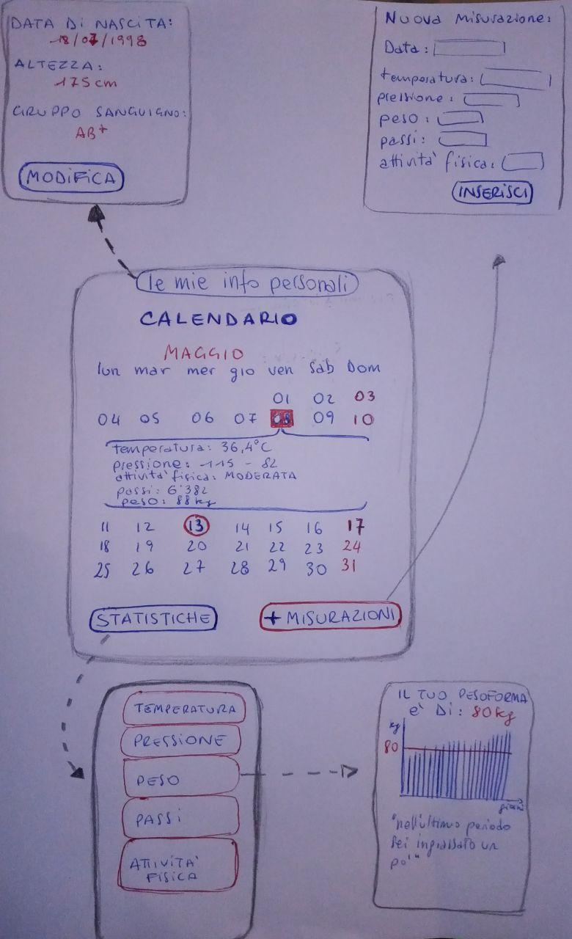
2.1 Struttura

In fase di progettazione sono state valutate molteplici ipotesi sulla possibile struttura della UI.

Nell’immagine a fianco è rappresentata un’ipotesi di struttura poi scartata perché valutata meno immediata di quella scelta.

MyHM è strutturata attraverso una
tabView attraverso la quale si possono raggiungere le quattro principali schermate dell’app:

- ME
- CALENDAR
- NEW REP
- GRAFICI.

Da queste quattro principali app è possibile raggiungere altre schermate dell’app.
La scelta della tabView è dovuta principalmente alla preferenza personale dello sviluppatore e a supportare la facilità d’utilizzo.

2.2 Salvataggio dei dati

Per il salvataggio dei dati all’intero dell’applicazione sono stati utilizzati il database Room e le SharedPreferences.

2.2.1 Room

Per utilizzare e importare il DB è stato necessario seguire la seguente guida: https://developer.android.com/training/data-storage/room.

Nel DB creato con Room sono stati salvati esclusivamente i dati inseriti nei report.

I file coinvolti nel salvataggio dei dati nel DB sono i seguenti:

- Reports.java
Le istanze di questa classe saranno inserite nel DB. Ogni oggetto reports avrà i seguenti attributi: id (chiave primaria), Peso, Temperatura, Glicemia, Note, Data(viene salvata come String, per scelta implementativa), Priorita (la priorità globale del report: media delle priorità di peso, temperatura e glicemia). Reports.java utilizza Tupla.java come classe di “supporto”: i dati relativi alla salute sono di tipo Tupla, ciò permette di salvare sia il valore, sia la priorità associata al singolo dato.
Tutti i dati sono salvati in unica tabella chiamata “datiDB”.

- AppDatabase.java
L’istanza appDatabase di AppDatabase.java è l’oggetto del DB.

- DataAccessObject.java
È l’interfaccia che permette di inserire, rimuovere, aggiornare gli elementi del DB.
Nell’interfaccia sono inoltre inoltre definite le Query al DB.

I metodi definiti nell’interfaccia per l’accesso al DB sono richiamati attraverso delle classi che estendono AsyncTask.
L’utilizzo di chiamate asincrone è fondamentale per garantire la fluidità dell’app.

2.2.2 SharedPreferences

Attraverso le shared preferences è possibile salvare delle piccole
variabili che non vengono cancellate dopo la chiusura né dell’app né del telefono. Nel progetto sono state utilizzate per salvare:

- il nome dell’utente,
- l’orario di invio delle notifiche,
- i valori delle priorità di peso, temperatura e glicemia,
- la variabile booleana che permette di sapere se si sta effettuando il primo accesso o un accesso successivo.

3. Implementazione della struttura

Come accennato in precedenza la parte principale dell’applicazione è una tabView che viene implementata attraverso una sola Activity (MainActivity.java) sulla quale attraverso le classi che implementano il framework ViewModel vengono caricati i differenti Fragment. Questa implementazione viene generata di default da Android Studio. Per adattala alle esigenze del progetto è stato necessario modificare il SectionsPagerAdapter implementando degli switch case che permettono di inserire i nomi dei vari tab e creare creare le nuove istanze dei fragment per ogni sezione.
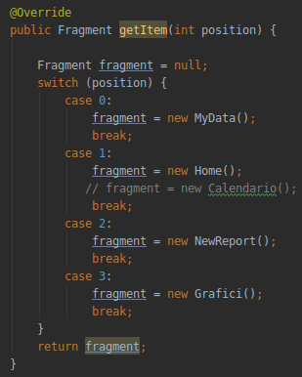
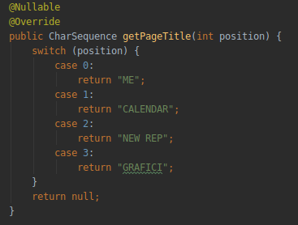

Sono presenti altre Activitys:

- StartActivity
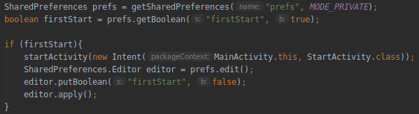
Viene visualizzata solo al primo accesso dell’app. L’intent per la sua apertura si trova nel metodo “onCreate” della MainActivity. Per garantire ciò è stata creata la variabile firstStart inizialmente settata a TRUE verrà poi settata a FALSE durante l’esecuzione dell’activity stessa e salvata nelle shared preferences impedendo successivi accessi all’activity.

- Activity per i grafici

- PostponiActivity
Questa Activity viene richiamata soltanto premendo il tasto “POSTPONI” presente nelle notifiche.
L’intent che la richiama si trova nel NotificationBrodcastReciver.
- ReportsActivity

4. Interfaccia grafica

L’interfaccia, nelle diverse schermate, è composta da numerosi elementi disposti all’interno di un Layout; in particolare è stato utilizzato con prevalenza il ConstraintLayout per la sua ottima maneggevolezza attraverso l’interfaccia grafica di Android Studio.

4.1 Costruzione della UI

Sono stati utilizzati elementi differenti:

- Bottoni,

- Widgets,

- Aree di testo,

- Contenitori.

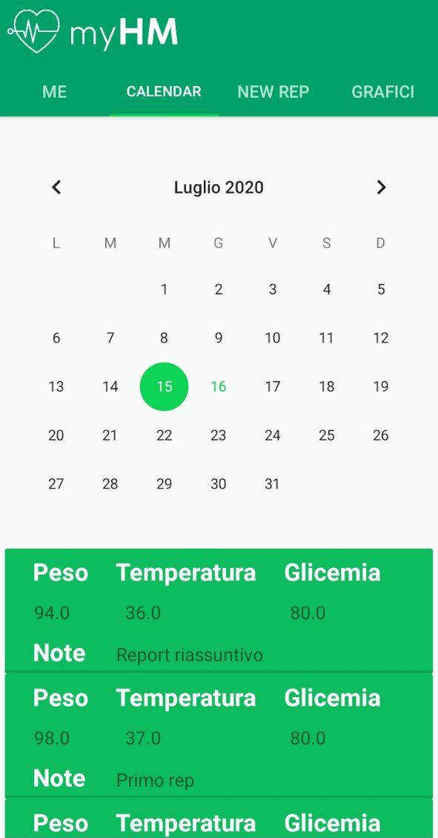
4.1.1 CalendarView

La visualizzazione del calendario è stata costruita utilizzando il widget di default di Android.

All’interno della classe Home che si occupa della “gestione” degli elementi presenti nel fragment_calendario.xml, è stato implementato l’evento che accadrà al tocco su un giorno del CalendarView.

